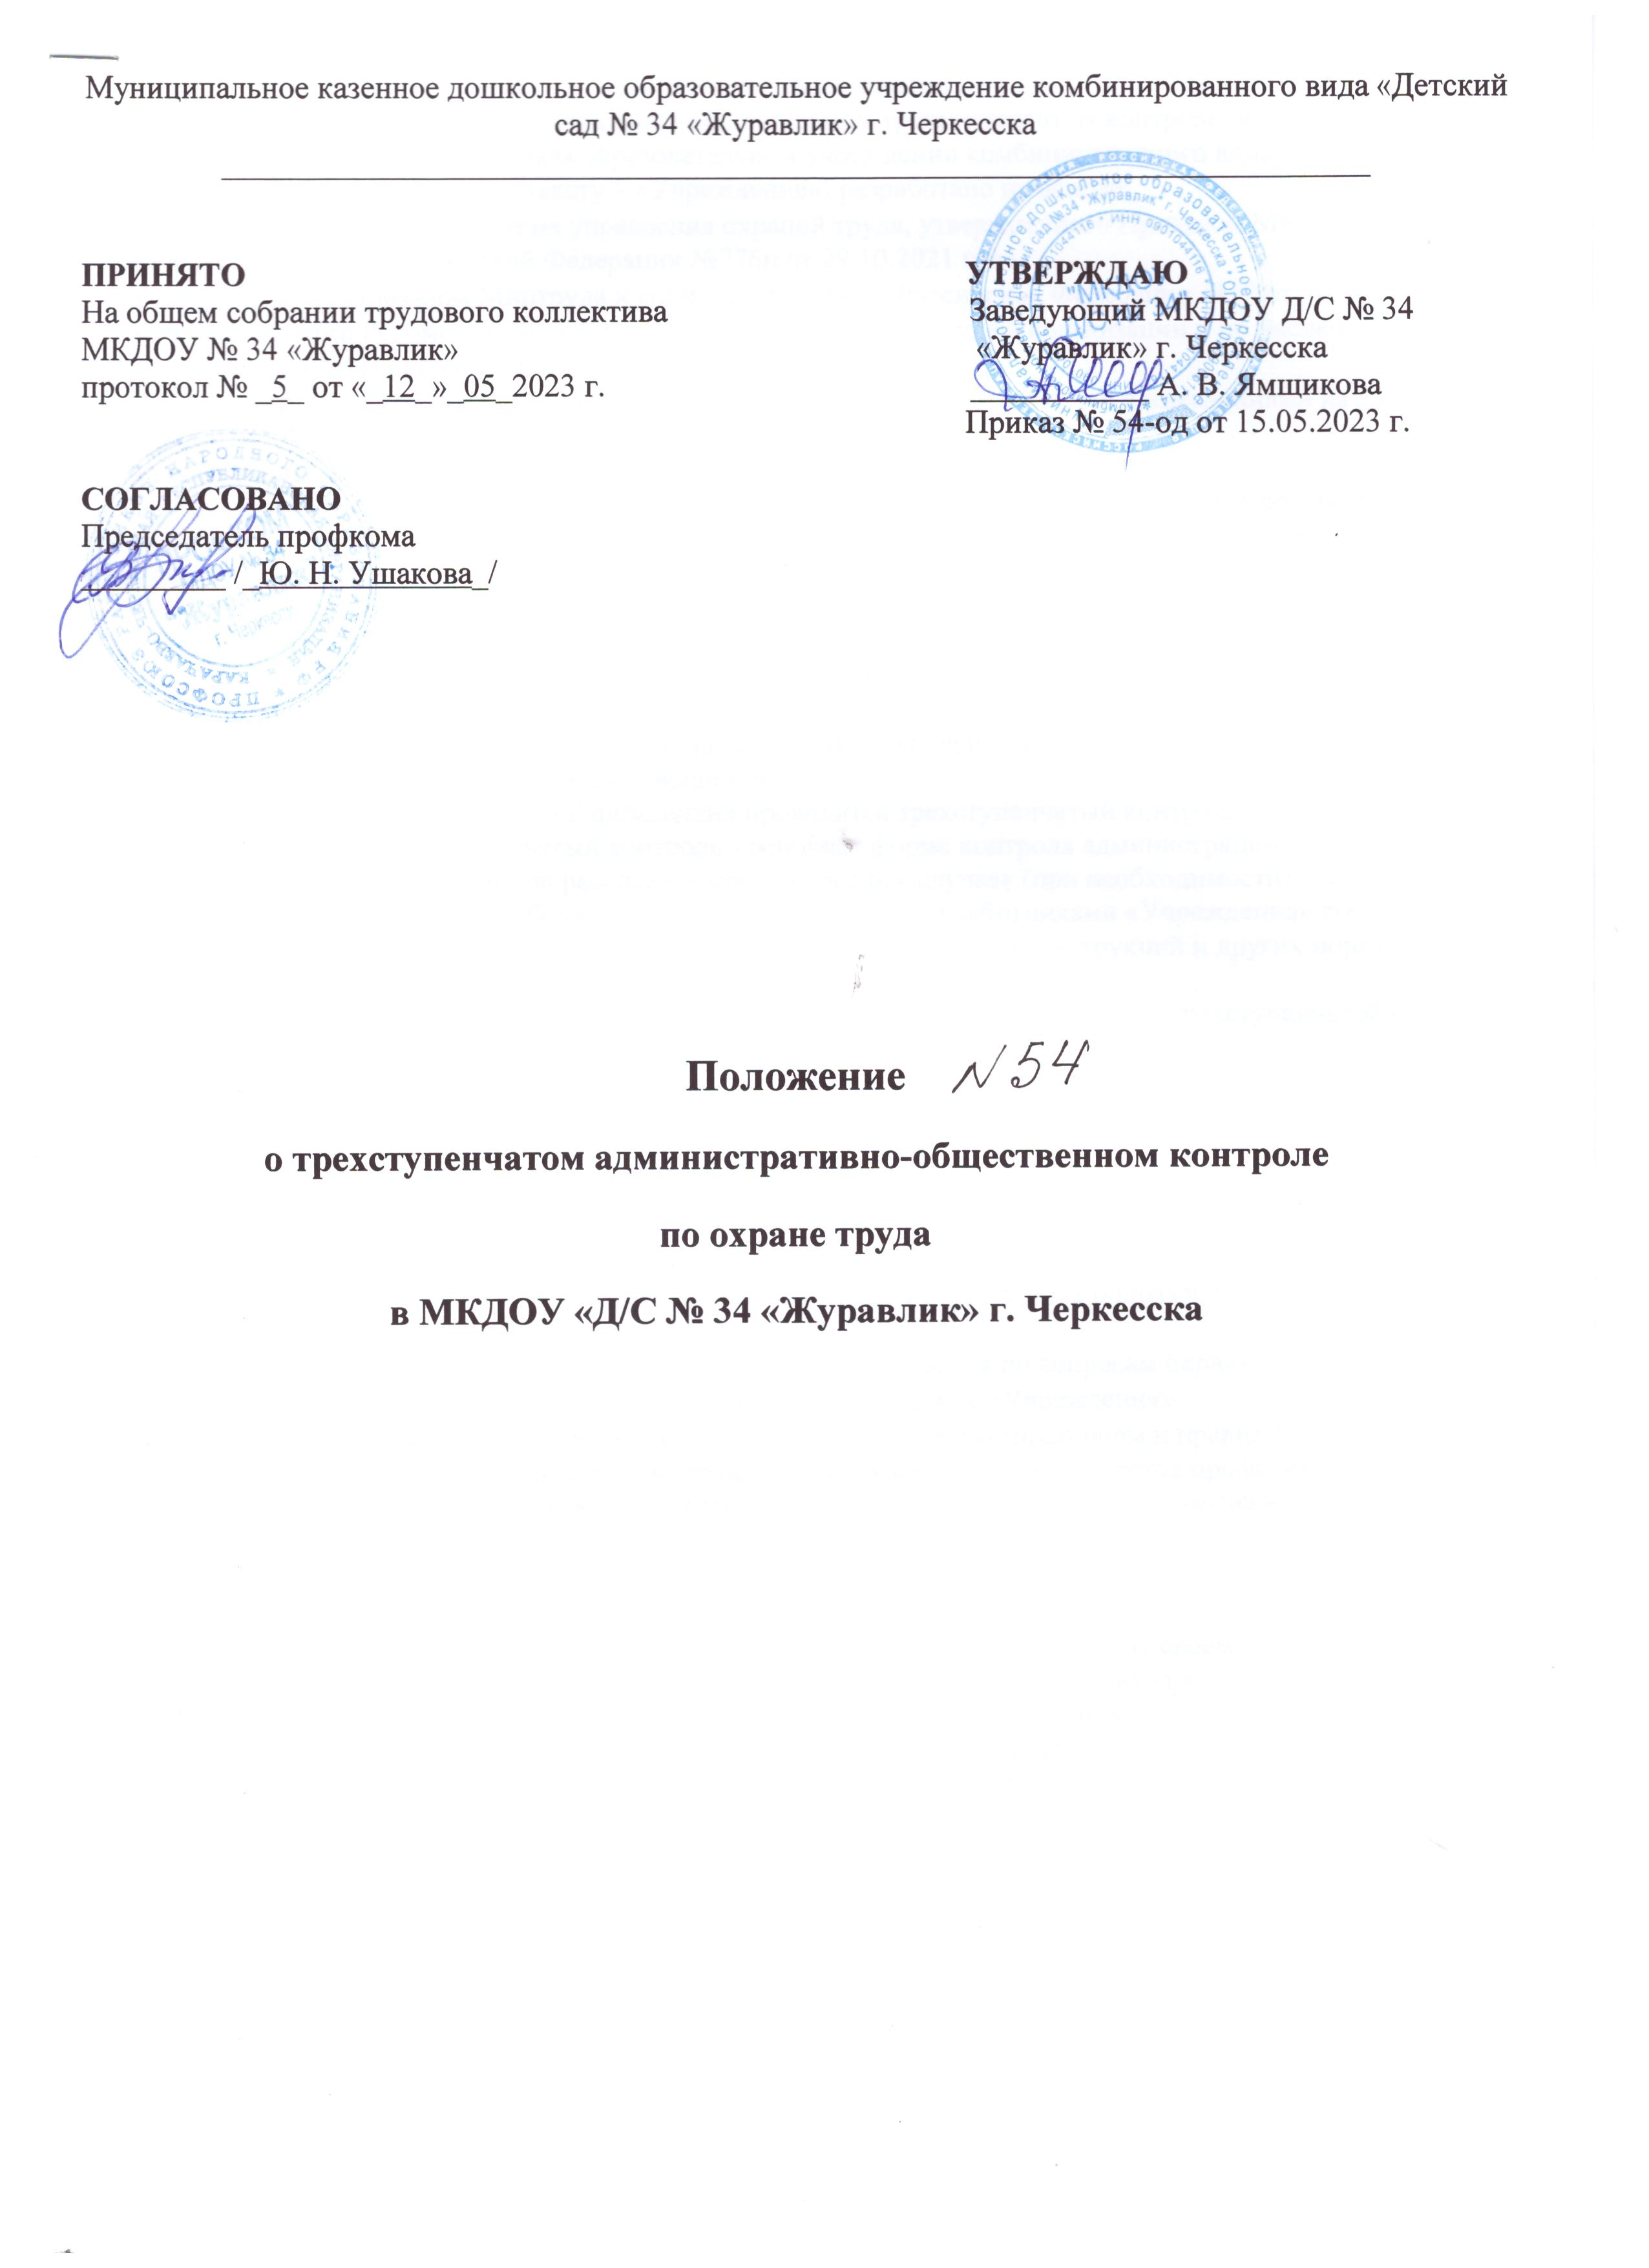

**1. Общие положения.**

1.1. Настоящее Положение об административно-общественном трехступенчатом контроле по охране труда в Муниципальном казенном дошкольном образовательном учреждении комбинированного вида «Детский сад № 34 «Журавлик» г. Черкесска (далее по тексту – «Учреждение») разработано на основе:

* Примерного положения о системе управления охраной труда, утвержденного Приказом Минтруда и социальной защиты Российской Федерации №776н от 29.10.2021 года,
* в соответствии с Приказом Минтруда и социальной защиты Российской Федерации №37 от 31.01.2022 года «Об утверждении Рекомендаций по структуре службы охраны труда в организации и по численности работников службы охраны труда»,
* Федеральным законом № 273-ФЗ «Об образовании в Российской Федерации» с изменениями на 29.12.2022 года,
* а также Уставом и Правилами внутреннего трудового распорядка «Учреждения».

1.2. Данное Положение об административно-общественном контроле по охране труда (далее по тексту - Положение) составлено, основываясь на принципах коллегиальности управления «Учреждением», а также в целях осуществления контроля обеспечения безопасности жизнедеятельности и охраны труда в «Учреждении».

1.3. Административно-общественный контроль по охране труда является совместным контролем администрации «Учреждения», выборного органа трудового коллектива и Управления «Учреждения» за состоянием охраны труда, обеспечением безопасности жизнедеятельности. Система контроля является постоянно действующей, направленной на оздоровление условий труда, оперативное устранение нарушений требований охраны труда, ликвидацию предпосылок травматизма детей, родителей (законных представителей) и работников, обеспечение безопасности участников образовательных отношений.

1.4. Согласно данному Положению в «Учреждении» проводится трехступенчатый контроль состояния охраны труда в «Учреждении». Трехступенчатый контроль - основная форма контроля администрации «Учреждения», профсоюзного комитета, комиссии по расследованию несчастных случаев (при необходимости) состояния условий и безопасности труда на рабочих местах, соблюдения всеми работниками «Учреждения» требований трудового законодательства, стандартов безопасности труда, правил, норм, инструкций и других нормативно-технических документов по охране труда.

1.5. Трехступенчатая система контроля «Учреждения» является составной частью четырехступенчатой системы контроля охраны труда Управления «Учреждения».

1.6. Действие настоящего Положения о трехступенчатом контроле по охране труда в «Учреждении» распространяется на всех работников «Учреждения». Данное Положение является локальным нормативным актом «Учреждения».

**2. Общественный контроль состояния охраны труда**

2.1. Общественный контроль соблюдения прав и законных интересов работников в области охраны труда призван способствовать созданию здоровых и безопасных условий труда в структурных подразделениях «Учреждения».

2.2. Основными направлениями общественного контроля являются:

* соблюдение руководителя законодательных и иных правовых актов по вопросам охраны труда;
* состояние условий и охраны труда на рабочих местах сотрудников «Учреждения»;
* выполнение работниками «Учреждения» их обязанностей по соблюдению норм и правил охраны труда.

2.3. Общественный контроль состояния охраны труда в «Учреждении» осуществляется профсоюзным комитетом «Учреждения». Осуществление общественного контроля за состоянием охраны труда обозначено в Положении об организации работы по охране труда в «Учреждении».

**3. Первая ступень контроля**

3.1. Первая ступень контроля осуществляется каждым работником «Учреждения» на своем рабочем месте: воспитатели, музыкальный руководитель, инструктор по физкультуре, педагог-психолог, учитель-логопед, педагог дополнительного образования, делопроизводитель, завхоз, повар, кухонный рабочий, машинист по стирке и ремонту спецодежды, дворник, сторож и другие работники учреждения ежедневно до начала работы (занятия) проверяют рабочие места, исправность оборудования и инструмента.

3.2. На первой ступени контроля проверяется:

* выполнение мероприятий по устранению нарушений, выявленных предыдущей проверкой;
* состояние и правильность организации охраны труда на рабочих местах, а также физическое состояние сотрудников, готовность их к работе, обеспечение спецодеждой, спецобувью и другими средствами индивидуальной защиты;
* безопасность технологического оборудования;
* состояние проходов, аварийных выходов и свободный доступ к средствам защиты, первичным средства пожаротушения;
* соблюдение правил при выполнении работ, требований пожарной безопасности;
* соблюдение сотрудниками «Учреждения» правил электробезопасности при использовании технических средств обучения, компьютеров, оргтехники, звуковой аппаратуры, при работе с электрооборудованием;
* соблюдение правил складирования материалов;
* исправность приточной и вытяжной вентиляции;
* соблюдение правил безопасности при работе с вредными и пожароопасными веществами и материалами;
* наличие на рабочих местах сотрудников «Учреждения» введенных в действие инструкций по охране труда;
* чистота и порядок на рабочих местах;
* освещенность рабочих мест.

3.3. При обнаружении отклонений от правил и норм охраны труда, производственной санитарии, пожарной безопасности, электробезопасности, недостатки которые могут быть устранены сразу, устраняются немедленно, остальные записываются в журнал административно-общественного контроля.

3.4. В случае грубого нарушения правил, норм, инструкций по охране труда, которые могут причинить ущерб здоровью воспитанников, их родителей или работников «Учреждения» или привести к аварии, работа приостанавливается до устранения этого нарушения.

3.5. Ответственный за ведение и хранение Журнала административно-общественного контроля по охране труда (трехступенчатого контроля) заместитель заведующего по административно – хозяйственной части «Учреждения» (лицо, его заменяющее).

**4. Вторая ступень контроля**

4.1. Вторую ступень контроля осуществляют ответственный по охране труда в «Учреждении», председатель профсоюзного комитета, уполномоченные (доверенные) лица по охране труда, которые 1 раз в месяц проводят проверку состояния охраны труда, пожарной безопасности, электробезопасности и производственной санитарии во всех помещениях «Учреждения», принимают меры к устранению выявленных недостатков.

4.2. График проверки устанавливается руководителем «Учреждения» и включается в план работы по охране труда.

4.3. На второй ступени контроля проверяются:

* все вопросы первой ступени контроля;
* организация и результаты работы первой ступени контроля;
* выполнение мероприятий, намеченных в результате ранее проведенных проверок второй и третьей ступеней контроля;
* выполнение приказов руководителя «Учреждения» по охране труда;
* выполнение соответствующих мероприятий по предписаниям и указаниям органов надзора и контроля;
* выполнение мероприятий по материалам расследования несчастных случаев;
* соблюдение графиков технического обслуживания и ремонтов оборудования, вентиляционных систем, установок и выполнение на рабочих местах сотрудников инструкций по охране труда;
* наличие и состояние уголков по охране труда в помещениях «Учреждения»;
* наличие и состояние защитных, сигнальных и противопожарных средств и устройств, контрольно-измерительных приборов;
* своевременность и качество проведения обучения и инструктажа сотрудников «Учреждения» по безопасности труда;
* обеспечение обслуживающего персонала мылом и другими профилактическими средствами, выплаты ежемесячной доплаты за вредность;
* состояние санитарно-бытовых помещений и подсобных помещений «Учреждения»;
* состояние помещений складов ТМЦ и продуктов;
* соблюдение установленного режима труда и отдыха, трудовой дисциплины.

4.4. Результаты проверки записываются в журнал административно-общественного контроля «Учреждения». Недостатки, устранение которых требует определенного времени и затрат, записывают в журнал административно-общественного контроля с указанием сроков выполнения, исполнителей и сообщают руководителю «Учреждения».

**5. Третья ступень контроля**

5.1. Третью ступень контроля осуществляют руководитель «Учреждения» совместно с председателем профсоюзного комитета, которые 1 раз в квартал изучают материалы 1 и 2 ступени административно-общественного контроля, на основании результатов анализа проводят проверку состояния охраны труда, обеспечения безопасности участников образовательных отношений.

5.2. На третьей ступени контроля необходимо проверять:

* организацию и результаты работы первой и второй ступеней контроля;
* выполнение мероприятий, намеченных в результате проведения третьей ступени контроля;
* выполнение приказов и распоряжений вышестоящих органов контроля, постановлений и решений профсоюзных органов, предписаний и указаний органов надзора и контроля по вопросам охраны труда;
* выполнение мероприятий, предусмотренных соглашением по охране труда и другими документами;
* выполнение мероприятий по материалам расследования несчастных случаев в «Учреждении» и аварий;
* организацию внедрения стандартов безопасности труда и ход выполнения планов работ по их внедрению;
* обеспечение работников «Учреждения» спецодеждой, спецобувью, другими средствами защиты;
* обеспечение сотрудников «Учреждения» санитарно-бытовыми помещениями;
* состояние групповых комнат, спален, уголков по охране труда, плакатов, надписей, сигнальных цветов и знаков безопасности;
* подготовленность персонала подразделений к работе в аварийных условиях;
* соблюдение установленного режима труда и отдыха, трудовой дисциплины и другие вопросы первой и второй ступеней контроля.

5.3. Результаты проверки оформляются актом.

5.4. Руководитель «Учреждения» совместно с председателем профкома заслушивают на совместных заседаниях администрации и профсоюзного комитета лиц, ответственных за выполнение планов, приказов, предписаний, соглашения по охране руда, проводят анализ произошедших несчастных случаев.

5.5. Также, по результатам проверок лица, ответственного за работу по охране труда в «Учреждении», материалы могут быть заслушаны на совещаниях при администрации в присутствии руководителя «Учреждения»

5.6. На основании проверки и обсуждения вопросов о состоянии охраны труда в «Учреждении» выполняется запись в Журнал административно-общественного контроля по охране труда (трехступенчатого контроля) или издается приказ по «Учреждению» об устранении выявленных недостатков.

**6. Четвертая ступень контроля**

6.1. Четвертую ступень контроля осуществляют специалисты Управления дошкольного образования, комиссия по приемке готовности «Учреждения» к новому учебному году, вышестоящие органы управления образованием, органы надзора и контроля, которые выносят предписания для устранения выявленных нарушений.

6.2. На четвертой ступени контроля проверяется готовность «Учреждения» к новому учебному году.

6.3. Результаты проверки оформляются паспортом готовности «Учреждения» к новому учебному году.

**7. Порядок проверки, пересмотра инструкций по охране труда**

7.1. Инструкции в «Учреждении» систематически, не реже одного раза в пять лет необходимо пересматривать на соответствие требованиям действующих государственных стандартов, санитарных норм и правил.

7.2. Пересмотр и проверка инструкций для работников по профессиям или по видам работ, связанным с повышенной опасностью, должна проводиться не реже одного раза в три года.

7.3. Если в течение указанного срока условия труда работников не изменились, то приказом или распоряжением по «Учреждению» действие инструкции продлевается на следующий срок, о чем делается запись на первой странице инструкции (ставится штамп «Пересмотрено», дата и подпись лица, ответственного за пересмотр инструкции).

7.4. У руководителя «Учреждения» должен быть постоянного хранения комплект действующих в «Учреждении» инструкций для всех работников и по всем видам работ.

7.5. Инструкции сотрудникам могут быть выданы на руки с регистрацией в журнале выдачи инструкций по охране труда, либо вывешены на рабочих местах.

**8. Заключительные положения**

8.1. Настоящее Положение об административно-общественном контроле по охране труда является локальным нормативным актом «Учреждения», принимается на общем собрании трудового коллектива, согласовывается с профсоюзным комитетом «Учреждения», утверждается (либо вводится в действие) приказом руководителя «Учреждения».

8.2. Все изменения и дополнения, вносимые в настоящее Положение о трехступенчатом контроле по охране труда в «Учреждении», оформляются в письменной форме в соответствии действующим законодательством Российской Федерации.

8.3. Положение принимается на неопределенный срок. Изменения и дополнения к Положению принимаются в порядке, предусмотренном п.8.1. настоящего Положения.

8.4. После принятия Положения (или изменений и дополнений отдельных пунктов и разделов) в новой редакции предыдущая редакция автоматически утрачивает силу.